Lesbrief voor de voorstelling Othello door
Theatergroep Dolle Maandag
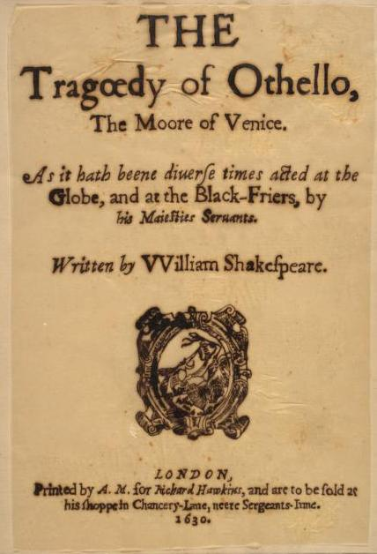

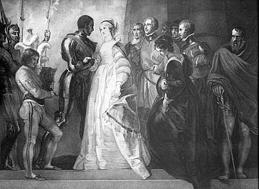
Inhoud

- Over Shakespeare
- Het verhaal
- Othello in zijn tijd
- Moord en doodslag in Shakespeare
- De speelsijl
- Vraaggesprek na de voorstelling
- Zelf spelen

(Benodigdheden voor de les, een strijkijzer en een aantal wasknijpers)

1. Over Shakespeare:
William Shakespeare (23 april 1564 – 23 april 1616) was een Engels toneelschrijver, dichter en acteur.
Shakespeare wordt gezien als de grootste schrijver uit Engeland, niet alleen vanwege de kwaliteit van zijn werken, maar ook vanwege zijn enorme invloed op de Engelse taal, waarin nog steeds honderden woorden, uitdrukkingen en citaten aan hem zijn toe te schrijven. Hij schreef 154 sonnetten en een aantal langere gedichten en kan beschouwd worden als de eerste moderne toneelschrijver. Elk toneelstuk van Shakespeare is uniek. Zijn toneelwerk bestaat uit 38 tragedies, historische stukken en komedies over tijdloze, universele thema's die tot op de dag van vandaag gebruikt worden voor theaterbewerkingen, opera's, musicals en films. Een van de beroemdste adaptaties van het Romeo en Julia-verhaal is bijvoorbeeld West Side Story uit 1957, de musical van Leonard Bernstein met de sloppenwijken van New York als decor.

2. Kort het verhaal van Othello
In het begin van het verhaal is de zwarte generaal Othello nog in Venetië waar hij juist getrouwd is met Desdemona. Haar vader heeft het huwelijk afgekeurd hoewel Othello een belangrijke generaal in het leger is.
Othello wordt naar Cyprus gestuurd om het te verdedigen tegen de Ottomanen. Desdemona gaat met hem mee. Othello heeft een hulp, zijn eerste luitenant Cassio. De huursoldaat Iago is kwaad op Othello, omdat hij het baantje van Cassio wilde. daar had hij, omdat hij jarenlang op het slagveld naast Othello had gevochten, recht op, zo vond hij. Hij zint op wraak en hij maakt Cassio die de wacht moet houden dronken. Cassio bederft de huwelijksnacht van Othello en Desdemona. Othello is vreselijk kwaad en zet Cassio uit zijn functie. Iago adviseert Cassio vervolgens Desdemona te vragen om voor hem te bemiddelen. Ondertussen laat Iago Othello het idee krijgen dat Desdemona en Cassio iets hebben. Othello wordt ontzettend jaloers en boos. In de loop van het stuk krijgt hij steeds sterkere aanwijzingen voor het vreemd gaan van Desdemona, wat overigens niet zo is. Aan het eind krijgt Iago Othello zover dat hij in staat is Desdemona te doden, hij vermoord haar en begrijpt te laat dat Iago hem bedrogen heeft, het enige dat hij nog kan doen is sterven naast zijn geliefde Desdemona. Iago heeft zijn wraak en de tragedie is compleet.

3. Othello in zijn tijd
Othello is geschreven in een tijd waarin er veel vooroordelen bestonden over mensen van buiten Engeland en van buiten Europa. Er worden in Shakespeare’s stukken bijvoorbeeld veel toespelingen gemaakt op de ‘ruige en dronken Hollanders’. Othello was een generaal van Afrikaanse afkomst en speelde in een tijd dat donkere mensen in Europa erg zeldzaam waren. Shakespeare gebruikte de vooroordelen van mensen handig door niet van Othello maar van de blanke soldaat Jago de schurk te maken. Er bestonden stukken waarin Afrikanen als duivels en wilden werden neergezet en Shakespeare keerde die verwachting om. In het stuk maakt Jago ook veel toespelingen op de afkomst van Othello zoals’ de zwarte ram die het witte schaapje pakt’ en Desdemona’s vader beschuldigt Othello van duivelse hekserij. In de bewerking van theatergroep Dolle Maandag speelt Othello’s afkomst verder geen rol, het gaat om een universele emotie; jaloezie.

4. Moord en doodslag in Shakespeare
De tragedies van Shakespeare staan bol van moord en doodslag. In het klassieke Griekse theater werden gruwelijke gebeurtenissen altijd verteld door het koor of een verteller, er was geen bloed te zien. In Shakespeare’s tijd ging dat heel anders, men zag alles en men wilde ook alles zien. Veel stukken gingen over bloeddorstige tirannen en Shakespeare wilde laten zien wat tirannie betekende. Beroemd is de eindscène van Hamlet waarin alle hoofdpersonen sterven. In het stuk van Dolle Maandag zijn de scène’s door de speelse speelstijl gestileerd. Ook al word het met een laken en strijkijzer uitgebeeld toch kan de dood van Desdmona indruk maken.

5. De speelstijl van theatergroep Dolle Maandag
In de theatervoorstellingen van Dolle Maandag staat de verbeelding van de toeschouwer centraal. Dat betekend dat er geen uitgebreide decors of kostuums worden gebruikt maar alledaagse voorwerpen. In Othello zijn dat een strijkplank en wasknijpers. Door de voorwerpen te transformeren is het mogelijk om in plaats van op één plek, op alle mogelijke plekken te zijn. De strijkplank word een zee, een bootje, een bar, een bed een beklaagdenbankje etc. De acteurs transformeren met minimale middelen van het één in het andere personage door houding, stem of het gebruik van simpele objecten zoals een sjaal een zonnebril of een wasknijper als vogeltje op een vinger. De verbeelding van het publiek vult de rest in en we weten altijd precies waar we zijn, of het nou de grachten van Venetië zijn, of de zee tijdens een zeeslag. Het publiek vergeet dat het naar een acteur op een strijkplank kijkt en ziet moeiteloos de bruggen en kanalen van Venetië voor zich, mooier dan het duurste decor!

6.Vraaggesprek na de voorstelling aan de hand van vragen
- Wat vond je van de voorstelling en waarom?
- Wat heb je gezien, kon je het verhaal volgen?
- Wie weet wie het verhaal vertelde. Waar was hij en waarom was hij daar en wat was hij aan het doen terwijl hij zijn verhaal vertelde. (Cassio zat in de kelder zijn straf uit en moest levenslang wassen en strijken omdat hij Jago had vermoord)
- Jago was jaloers op Cassio omdat hij de eerste luitenant van Othello was. Wat deed Jago met Cassio om hem slecht voor de dag te laten komen? (Hij voerde hem dronken, terwijl hij de wacht moest houden op het overwinningsfeest van Othello)
- Wat deed Jago nog meer om Cassio in een slecht daglicht te zetten bij Othello. Wat deed hij Othello doen geloven? (Hij liet Othello geloven dat zijn vrouw Desdemona een relatie had met Cassio, doordat hij zgn. de zakdoek die zij als huwelijkscadeau had gekregen onder Cassio’s kussen had gevonden.)
- ‘”Voor iemand die jaloers is, is het kleinste bewijs genoeg, dit zal wel wat doen.!” Wat wordt hiermee bedoeld? (Er wordt mee bedoeld dat iemand die jaloers is aangelegd snel achterdochtig is en dingen gelooft die niet waar zijn.)
- Othello vermoord zijn vrouw Desdemona omdat hij denkt dat ze een relatie had met Cassio. Emilia, de dienstmeid van Desdemona zegt dat dit niet waar is en dat Desdemona van hem hield. Wat verteld ze over de zakdoek? (die had ze gevonden op de grond en aan haar man Jago gegeven omdat hij er maar steeds om vroeg)
- Waarom wordt Emilia door haar eigen man Jago vermoord? (Omdat zij de waarheid aan Othello vertelt)
- Othello pleegt zelfmoord omdat hij ziet hoe dom hij is geweest. Wat is zijn laatste verzoek aan Cassio? (Om te vertellen aan de wereld dat hij niet met wijsheid heeft lief gehad , maar teveel heeft lief gehad.)

Andere vragen
Othello was jaloers en geloofde dat zijn vrouw een relatie met Cassio had. Hoe vind je dat Othello heeft gehandeld? Wat had hij anders kunnen doen?
Maak je zelf ook wel eens mee dat iemand jaloers is? Zou je een situatie kunnen beschrijven?
Ben je zelf ook wel eens jaloers? Waaraan merk je dat? Wat zou je dan willen?
7.Zelf spelen
De acteur speelde steeds verschillende rollen. Waaraan kon je zien dat het iemand anders was? (Door houding, stem, en evt. een kleding stuk of attribuut.)
Hoe en met wat beelden de acteur verschillende situatie uit? (Met wasknijper, een strijkijzer, een strijkplank en een wasmolen.)
Zelf spelen (met bijna niets)
Als de leerlingen een scène spelen beginnen ze met een stilstaand beeld en eindigen daar ook mee.
- De leerlingen spelen een zeeslag, met een strijkijzer en wat wasknijpers op een tafel of evt. op een strijkplank.
- Jago maakt een cocktail met twee bekers en geeft dit aan Casio die steeds meer dronken wordt.
- Othello vraagt Desdemona om de zakdoek die hij haar heeft gegeven. Zij kan hem niet geven. En zij wil dat hij Cassio weer aanneemt nadat hij zo dronken is geweest. Othello geeft haar een klap.
- Desdemona is zich aan het opmaken, ze ziet de pijnlijke plek die ze door de klap van Othello heeft gekregen nog op haar wang. (Gebruik een strijkijzer en een wasknijper.
- Speel een scène over hoe Othello had kunnen reageren op het feit dat Jago hem de gevonden zakdoek liet zien.
- Wat had Emilia (de vrouw van Jago) kunnen doen toen ze de zakdoek van Desdemona vond die haar man zo graag wilde hebben?
